Dossier de presse robot câlineur Probo
Probo est doux et peut être câliné. Il ressemble à un animal vert proche du pachyderme, mais il est beaucoup plus complexe que cela. Probo est un condensé de technologie de pointe: 20 moteurs, des senseurs, de l’électronique et un écran tactile. Grâce à cela, le robot peut exprimer différentes émotions et percevoir son entourage. Probo est l’une des premières plates-formes robotique au monde qui se penche sur l’étude de la communication émotionnelle entre enfants et robots. Le robot sera utilisé comme objet expérimental par un groupe de recherche multidisciplinaire dans le but de rendre plus supportable les souffrances des enfants hospitalisés. Le premier prototype sera rendu public le 21 avril 2009 en présence des ministres bruxellois Guy Vanhengel et Benoît Cerexhe.

Pourquoi Probo?
La nouvelle génération de robots collaborera fortement avec l’homme dans la vie de tous les jours: des tâches ménagères aux soins médicaux. Pour cela, la communication est essentielle. Plus de 60% de nos échanges se font sans l’usage de la parole, mais en grande partie par les expressions du visage. Il est donc fondamental de développer des robots capables d’interpréter et d’imiter correctement ces expressions. Le développement de ces nouvelles technologies doit être basé sur la communication humaine. Le robot devra s’y adapter et non le contraire comme dans le cas des ordinateurs ou du téléphone portable. Probo sert de plate-forme de recherche pour étudier les interactions cognitives entre l’homme et le robot. Probo est une peluche douce qui invite à la caresse et à la douceur, il est spécialement conçu pour travailler avec des enfants et les soutenir durant leur séjour à l’hôpital.

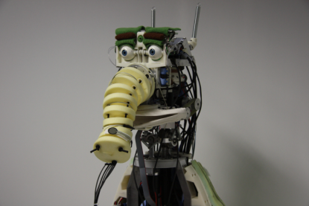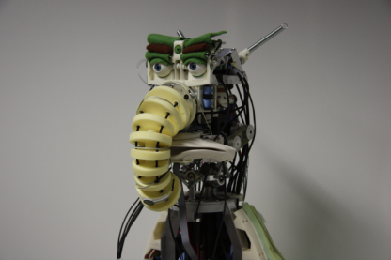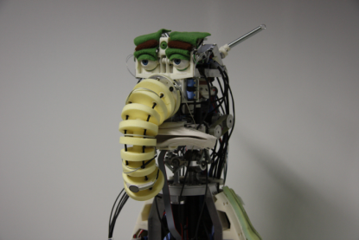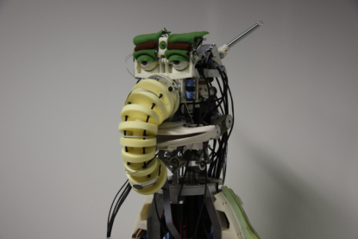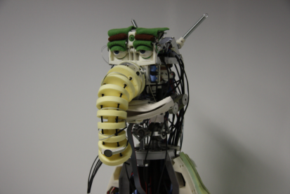

Qui est Probo?
Probo est un animal imaginaire avec son identité propre. Caractéristique particulière: il a une trompe. Le nom de Probo provient du mot “proboscidea” qui désigne la famille des mammifères pachydermes. La plupart de ces animaux ont disparu lors de la dernière ère glacière. Dans Probo, il y à aussi ROBO qui met l’accent sur sa nature robotisée.
La mécanique est entourée d’un plastic protecteur, d’une couche de mousse et d’une fourrure douce au toucher pour le rendre plus agréable. Sa couleur est verte et rappelle des émotions positives comme la détente, la nature et le confort. Sa forme fut déterminée après différents tests effectués avec des enfants.
Le choix de donner à Probo le corps d’un animal imaginaire est bien conscient. De cette manière, on évite que les enfants aient des attentes a priori par rapport à son comportement. Un écran tactile a été incorporé dans le ventre ainsi que la possibilité de développer une langue propre.
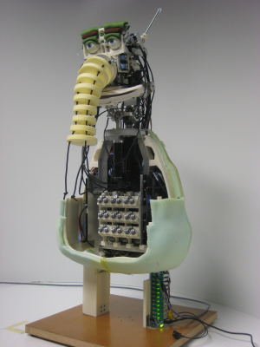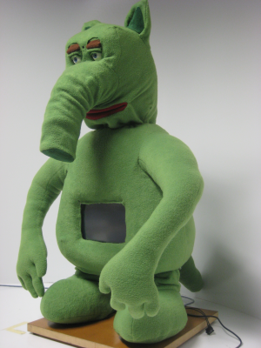

De quoi se compose Probo?
Pour produire plusieures émotions faciales, le robot est équipé de 20 moteurs. Ceux-ci sont utilisés pour imiter le mouvement des oreilles, des sourcils, des paupières, des yeux, de la trompe, de la bouche et du cou. Pour rendre le robot plus agréable au toucher, compte tenu de sa structure en couche, le type de motorisation a été spécialement adapté. La motorisation souple est possible grâce à l’emploi de ressorts placés en série avec les moteurs. Si, par exemple la trompe est saisie par l’enfant, celle-ci bougera sans incidence. Probo est dans tout les cas totalement inoffensif. Son écran tactile, au niveau du ventre, offre une interaction supplémentaire.
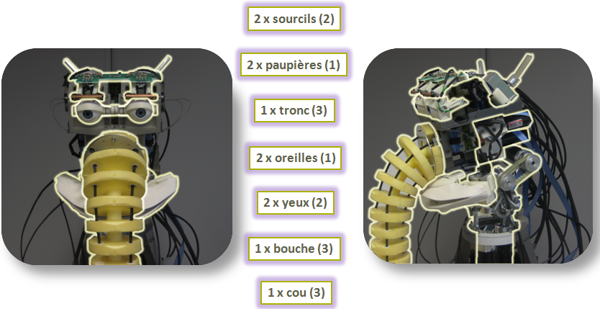

Comment est contrôlé le robot?
Le robot est contrôlé par un software nommé Robotic User Interface. Actuellement il est dirigé par un operateur, mais dans l’avenir il évoluera vers un système autonome. Il sera alors capable de percevoir son environnement et sera équipé de senseurs telle une camera dans la tête, différents microphones et des récepteurs tactiles sous sa fourrure.
Pour que le robot puisse exprimer des émotions, elles ont du être quantifiées. Le vecteur d’émotion que nous créons est représenté sur un cercle en 2D ou l’axe X représente la valence et l’axe Y l’excitation. Au centre se trouve la position neutre. Le vecteur varie continuellement pour évoluer d’une émotion à une autre comme l’étonnement, la joie, la colère, la tristesse, l’ennui, la léthargie, la décontraction. Chaque point dans le cercle peut être traduit par une position des moteurs.
Les premiers tests ont commencé, les besoins primaires du robot, influencés par ses perceptions, contrôlent les vecteurs d’émotions de sorte qu’un système plus autonome puisse être développé. Pour atteindre cet objectif, le jeu ProboGotchi est utilisé.
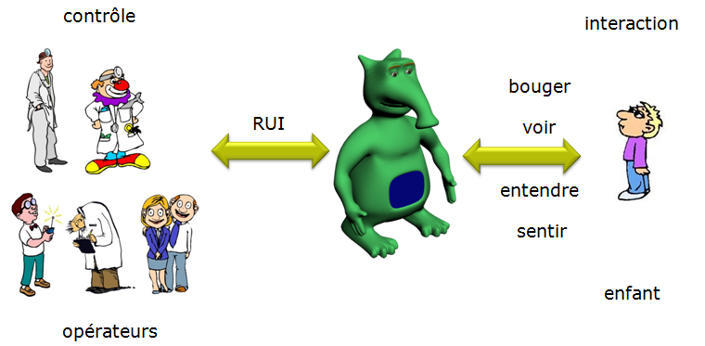

Pourquoi Probo est-il utilisé?
Le robot sera utilisé comme plate-forme de recherche dans 3 disciplines différentes. Les sciences d’ingénieurs augmenteront l’autonomie du robot, en utilisant la vision, la parole et l’intelligence artificielle. Ces domaines font l’objet de recherches approfondies et grâce à Probo il sera possible de les tester sur une nouvelle plate-forme et de les valider. En coopération avec le secteur médical la thérapie assistée par des robots sera développée. Cette technique de thérapie a déjà montré ses bienfaits aussi bien chez des patients âgés que chez des enfants autistes. Probo se focalisera surtout sur les enfants hospitalisés. De cette manière, il aidera à préparer et réconforter les enfants en qui doivent subir des interventions chirurgicales. Il sera capable d’utiliser ses facultés de communication émotionnelle avec les enfants. Des jeux éducatifs lui seront aussi intégrés. En coopération avec des experts dans le domaine de la sociologie et la psychologie, l’interaction entre l’homme et le robot sera étudiée et de nouvelles possibilités de communication émotionnelle seront testées.

Probo sert aussi de plate-forme éducative. Des étudiants du cycle secondaire et supérieur établissent des projets en fonction du robot. Chacun apporte sa pierre à l’édifice. Ceci motive les étudiants et stimule l’innovation technologique.

Comment Probo évoluera t’il?
Le développement du prototype de Probo continue. Après la tête, le corps et les bras seront aussi motorisés de sorte que le robot pourra aussi s’exprimer avec des gestes et des positions. Ceci donnera à Probo toutes les capacités nécessaires pour devenir une plate-forme unique au monde pour les interactions entre l’homme et la machine. Différents exemplaires seront construits et mis à la disposition d’institutions et d’hôpitaux. Un groupe pluridisciplinaire développera ses propres technologies pour les implanter dans le robot. Ainsi l’autonomie et l’intelligence pourront être augmentées petit à petit. Une spin-off sera créée pour commercialiser le robot et ses produits dérivés. La commercialisation se focalisera principalement sur des instituts de recherche, des parcs d’attractions et des musées.

Qu’est ce que le jeu ProboGotchi?
Le jeu ProboGotchi est un dérivé de différents modules mis au point pour Probo et combinés de manière créative. C’est un jeux en 3D avec comme acteur principal Probo. Le but de ce jeu est de rendre Probo aussi heureux que possible en prenant soin de lui. Il faut lui donner à manger, le laver et le câliner. Quand Probo est malade ou mal soigné, des microbes ou des puces se développent et doivent être combattues. Probo est visible sur l’écran et réagit a chaque action. C’est un jeu unique. La peluche de Probo munie de récepteurs contrôle le jeu de manière innovante. Ces récepteurs détectent ou et comment le robot se fait câliner, gratter ou brutaliser.

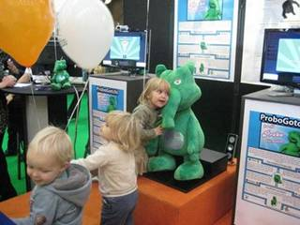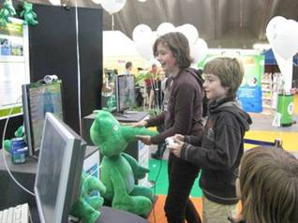

Qui sont les créateurs du robot?
L’idée d’un robot câlin pour des enfants hospitalisés vient de Ivan Hermans, initiateur de la Fondation Anty qui œuvre pour l’amélioration des conditions de vie des enfants en souffrance. Katia Della Faille est l’ambassadrice de la Fondation.
Les promoteurs des mémoires sont Dirk Lefeber et Bram Vanderborght.
Dirk Lefeber est responsable du laboratoire de robotique de la VUB. Son groupe fait principalement de la recherche sur des robots qui marchent, la motorisation souple, l’interaction humaine et robotique sécurisée, la robotique de réhabilitation et bien évidemment l’interaction cognitive entre l’homme et le robot Probo.
Bram Vanderborght développa le Robot marchant Lucy pour sa thèse. Au Japon, il programma le robot humanoïde HRP-2. Il travaille aussi à l’Italian Institute of Technology où il développa entre autres le robot pour enfants iCub.
La construction et la programmation furent établies par Jelle Saldien, Kristof Goris et Jeroen Vandenbrande.
Jelle Saldien est un ingénieur industriel spécialisé en design industriel. Jelle fit une étude préparatoire du robot Probo dans le cadre de son mémoire. Sa recherche se focalisa plus sur les programmes de contrôle et sur l’implantation des émotions et expressions faciales. Jelle présentera sa recherche à la fin de l’année.
Kristof Goris est ingénieur civil en électromécanique et développa la structure mécanique et initia la motorisation souple du robot. Kristof défendra également sa thèse à la fin de l’année.
Jeroen Vandenbrande est ingénieur industriel et technicien dans ce projet.
Probo a été développé avec le soutien des ministres bruxellois Guy Vanhengel et Benoît Cerexhe par le CIRB (Centre d’Informatique pour la Région Bruxelloise) et IRSIB (Institut d'encouragement de la Recherche Scientifique et de l'Innovation de Bruxelles).

Quand le robot sera-t’il rendu public pour la première fois?
Probo sera rendu public pour la première fois lors de la compétition RoboCup Junior le 16 May au musée des sciences Technopolis à Malines. Le jeu ProboGotchi y sera également. Plus d’info sur www.robocupjunior.be.

Plus d’informations ? Contactez-nous !
Jelle Saldien (chercher): 0485-27 19 81
Prof. dr. ir. Dirk Lefeber (promotor): 0497-91 42 09
Service de Presse Vrije Universiteit Brussel: Karolien Merchiers: 02-629 21 37 ou 0473-96 41 37
Nadya De Beule, porte-parole ministre Vanhengel: 0497-59 99 73
Béatrice Van Schendel, porte-parole ministre Cerexhe: 0499-58 88 51

Des images et vidéos en haute définition sont accessibles à l’adresse suivante:
http://probo.vub.ac.be/press/
Veuillez mentionner “Probo – Vrije Universiteit Brussel” avec les photos publiées.

